**PROJET ANNUEL**

**Nom du projet:** Cyberacy

* **App android :** Cyberacy
* **App IOS :** Cyberacy Stats
* **BO web Flutter :** Cyberacy BO
* **Suivi de projet en Java :** Negotrack

**Thème du projet :** Gestion des votes, des parties politiques, des manifestations, des pétitions

**Fonctionnalités :**

* **App Android :**
  + Pouvoir voter :
    - Présidentiel
    - Municipal
    - Départemental
    - Régionale
    - Référendum
  + Rejoindre un parti politique
  + Créer un parti politique
  + Organiser des manifestations
  + Participer à une manifestation
  + Créer des pétitions
  + Signer des pétitions
  + Voir son historique de votes
  + Voir l’ historique des pétitions auxquels ont à signé
  + Voir l’ historique des manifestions auxquels on a participé
* **App IOS :**
  + Voir les statistiques des votes
  + Voir la liste des parties politiques et la liste de ses adhérents
  + Voir les manifestations et le nombre de participants
  + Voir la croissance de chaque partie
  + Voir les pétitions et le nombre de signatures
* **BO Web Flutter :**
  + Création/Annulation des votes
    - Présidentiel
    - Municipal
    - Départemental
    - Régionale
    - Référendum
  + Création/Modification et suppression d’un partie politique
  + Gestion des utilisateurs des apps IOS et Android
  + Création/Modification et suppression de manifestations
  + Valider une manifestation
  + Création/Modification et suppression de pétitions
  + Si une pétition atteint les 100.000 signatures, pouvoir transmettre la pétition au Sénat
* **Suivi de projet en Java :**
  + Création de tableau Agile
  + Création de projet
  + Dans le projet, pouvoir créer des Epic
  + Dans les Epic, pouvoir créer des User Story
  + Dans les User Story, pouvoir créer des Tickets et de Bug
  + Pouvoir créer des Sprints
  + Pouvoir changer l’état d’un ticket (To Do, In Progress, Done, Resolved)
  + Pouvoir faire un Wiki du projet

**Logos :**

* **App Android & BO web Flutter  (Cyberacy et Cyberacy BO) :**
  + Proposition 1:

****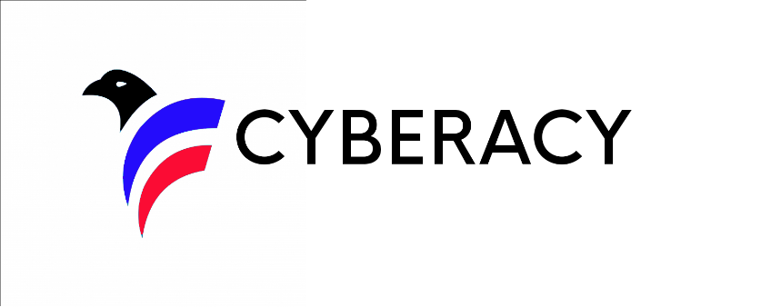

icone

logo

* + Proporition 2 :



icone

logo

* **Suivi de projet en Java (Negotrack):**

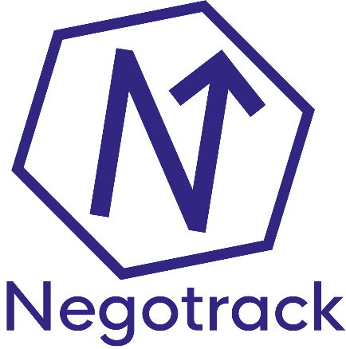

icone

logo

* **App IOS (Cyberacy Stats) :**

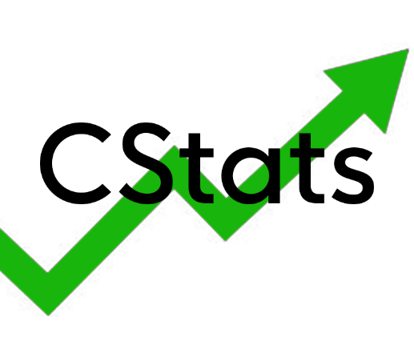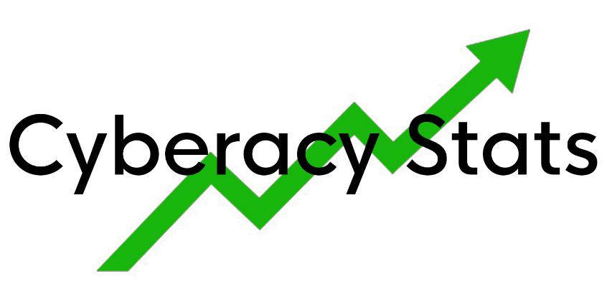

icone

logo